Miércoles
28
de Octubre

Segundo de Primaria

Conocimiento del Medio

Diversidad de costumbres 2

Aprendizaje esperado: Describe costumbres, tradiciones, celebraciones y conmemoraciones del lugar donde vive y cómo han cambiado con el paso del tiempo.

Énfasis: Conocer y valorar algunas costumbres de diferentes lugares del país.

¿Qué vamos a aprender?

Conocerás y valorarás algunas costumbres que tienen las personas de diferentes lugares del país.

Describirás costumbres, tradiciones, celebraciones y conmemoraciones del lugar donde vive y cómo han cambiado con el paso del tiempo.

En sesiones anteriores has aprendido sobre las costumbres que son actividades que forman parte de la manera de actuar o comportarse de una persona, familia o población.

También se puede decir que una costumbre es una práctica que se realiza de forma constante en una comunidad y con el paso del tiempo se vuelve algo propio.

¿Conoces alguna de las costumbres que tienen las niñas y los niños que viven en otra parte del país?
¿Crees que es importante valorar las costumbres de otras niñas y niños que viven en otras partes de México?

En esta sesión vas a seguir conociendo algunas costumbres de otras comunidades de los estados de la República Mexicana y valorarás su diversidad, y es que nuestro país es tan grande que tenemos muchas que conocer y aprender de ellas.

¿Qué hacemos?

Los ejercicios de esta sesión que vas a realizar se relacionan con tu libro de texto de Conocimiento del Medio, de segundo grado en la página 36.
https://libros.conaliteg.gob.mx/20/P2COA.htm?#page/36

- Tarahumaras, Chihuahua
¿Tienes la costumbre de correr? ¿A dónde te gusta ir a correr? ¿Sabías que hay comunidades en las que correr es una costumbre muy antigua? ¿Has escuchado sobre los tarahumaras?

Para conocer más de ellos observa el siguiente video:

- Subiendo y bajando
https://ventanaamicomunidad.org/V/B2WkLn4Z

¿Por qué crees que pueden caminar o correr tanto? ¿Para qué les sirve a ellos caminar o correr tanto?

Los tarahumaras son personas que viven en el estado de Chihuahua y el suroeste de Durango y Sonora, se llaman a sí mismos rarámuris, que significa ‘corredores a pie’, y que la palabra proviene de las raíces de su propia lengua: rará, ‘pie’ y muri, ‘correr’.

Los tarahumaras, viven en lugares donde hay poca agua, hace mucho calor o frío y, a pesar de ello, desde pequeños acostumbran a hacer grandes caminatas en las barrancas, para cuidar sus rebaños de chivas, para cazar animales y para visitar a sus parientes porque viven separados unos de otros. Todo ello, les ayuda a adquirir conocimientos y una mentalidad fuerte para sobrevivir en situaciones difíciles.

Los tarahumaras son reconocidos a nivel nacional y mundial por su resistencia física. Ellos pueden correr varios kilómetros atravesando montañas. ¡Los tarahumaras son el único pueblo que es conocido a nivel mundial por su gran resistencia para correr y esta costumbre los hace únicos!

- Lacandones, Chiapas

¿Te imaginas salir de tu casa y atravesar con tus amigos una laguna en cayuco?

Conoce a otra comunidad, ellos viven en la selva y tienen costumbres extraordinarias, ¿quieres conocerlos?, ¿quieres saber qué es un cayuco? Observa el siguiente video:

- Un paseo por mi laguna
https://ventanaamicomunidad.org/V/gnVZ5RzW

¿Qué te pareció el video? ¿Alguna vez imaginaste que pudiera haber niños que acostumbran a pasear en una laguna?

Estas niñas y niños viven en la laguna de Metzabok, entre las montañas de la Selva Lacandona, en el municipio de Ocosingo, Chiapas; es un área de protección a la flora y fauna, para contribuir al aprovechamiento y conservación de los recursos naturales.

Esta zona es rica en árboles de roble, cedro, caoba, chicozapote, hule, ceiba; en cuanto a los animales, su variedad es tan extensa que se pueden encontrar reptiles, mamíferos como la ardilla voladora, murciélagos, venados y jaguares; aves como el águila, el tucán, además de una gran diversidad de peces de río.

Para trasladarse de un lado a otro de la laguna y pasear, tienen la costumbre de hacerlo en cayuco, que es un tipo de lancha elaborada con un tronco de árbol. Entre las actividades que pueden realizar también está la de pescar o nadar. ¡Los lacandones son afortunados en vivir donde abunda la naturaleza!

- Mazatecos, Oaxaca

¿Sabes silbar? ¿En tu familia alguien sabe silbar? ¿Quién silba más fuerte?

Hay algunas personas que tienen como costumbre silbarse unos a otros para comunicarse; ¿quieres saber por qué? En el siguiente video conoce esta costumbre:

- Ventana a mi Comunidad / Mazatecos, silbando entre los montes
https://www.youtube.com/watch?v=quZYEXDNaKo

¿qué te pareció el video? Es interesante la forma en cómo se comunican.

Como pudiste observar, este grupo de personas vive en comunidades rodeadas de cerros; para visitarse tienen que subir y bajar, porque viven alejados unos de otros.

Sin embargo, pensaron en una forma más rápida, sencilla y peculiar de comunicarse, lo hacen mediante silbidos que, en ocasiones, se escucha de monte a monte. Solo las personas que hablan mazateco pueden entenderlo y cada silbido tiene un significado diferente; en algunas ocasiones también se alertan en caso de peligro.

Así como algunos tienen la costumbre de llamar por teléfono a sus familiares o amigos para comunicarse y saber cómo se encuentran, ellos tienen la costumbre de hacerlo a través de silbidos.

- Tepehuanos, Durango

¿Has hecho un regalo elaborado por ti mismos? ¿Sabías que hay niños que elaboran violines de madera?

Conoce a las niñas y a los niños de la comunidad de los tepehuanos, ubicada en el estado de Durango. Observa el siguiente video.

- Trabajar la madera
https://ventanaamicomunidad.org/V/YNWYKFxb

Los tepehuanos son un grupo que se encuentra en el estado de Durango, su nombre es de origen náhuatl y significa ‘dueño de cerros’. Ellos habitan entre bosques, por lo que la madera es su principal recurso de trabajo. La madera es tan importante que incluso hacen los techos de sus casas de este material.

Se acostumbra a enseñar a las niñas y a los niños, desde temprana edad, la carpintería, un oficio muy común; ellos construyen violines, cucharones, juguetes y otros objetos de madera, para después poderlos vender.

Como observaste, estas niñas y niños aprovechan los recursos naturales que tienen a su alrededor: los árboles, de los cuales obtienen la madera para construir violines.

¡Cuando crezcan serán excelentes carpinteros y seguramente construirán unos muebles grandes y bien hechos!

Para concluir con esta sesión recuerda lo más importante que aprendiste:

Aprendiste que cada comunidad tiene diferentes costumbres y que estas dependen del lugar en donde viven.

Las costumbres vienen de tiempo atrás y se siguen practicando ahora.

El Reto de Hoy:

Platica con tu familia, sobre los elementos de tu comunidad que influyen en tus costumbres.

Elabora un dibujo y compártelo con tu maestra o maestro.

Si te es posible consulta otros libros y comenta el tema de hoy con tu familia. Si tienes la fortuna de hablar una lengua indígena aprovecha este momento para practicarla y platica con tu familia en tu lengua materna.

¡Buen trabajo!

Gracias por tu esfuerzo.

Para saber más:
Lecturas

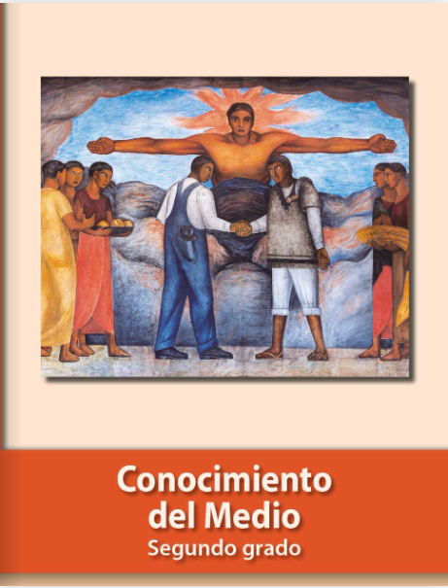
https://libros.conaliteg.gob.mx/P2COA.htm

